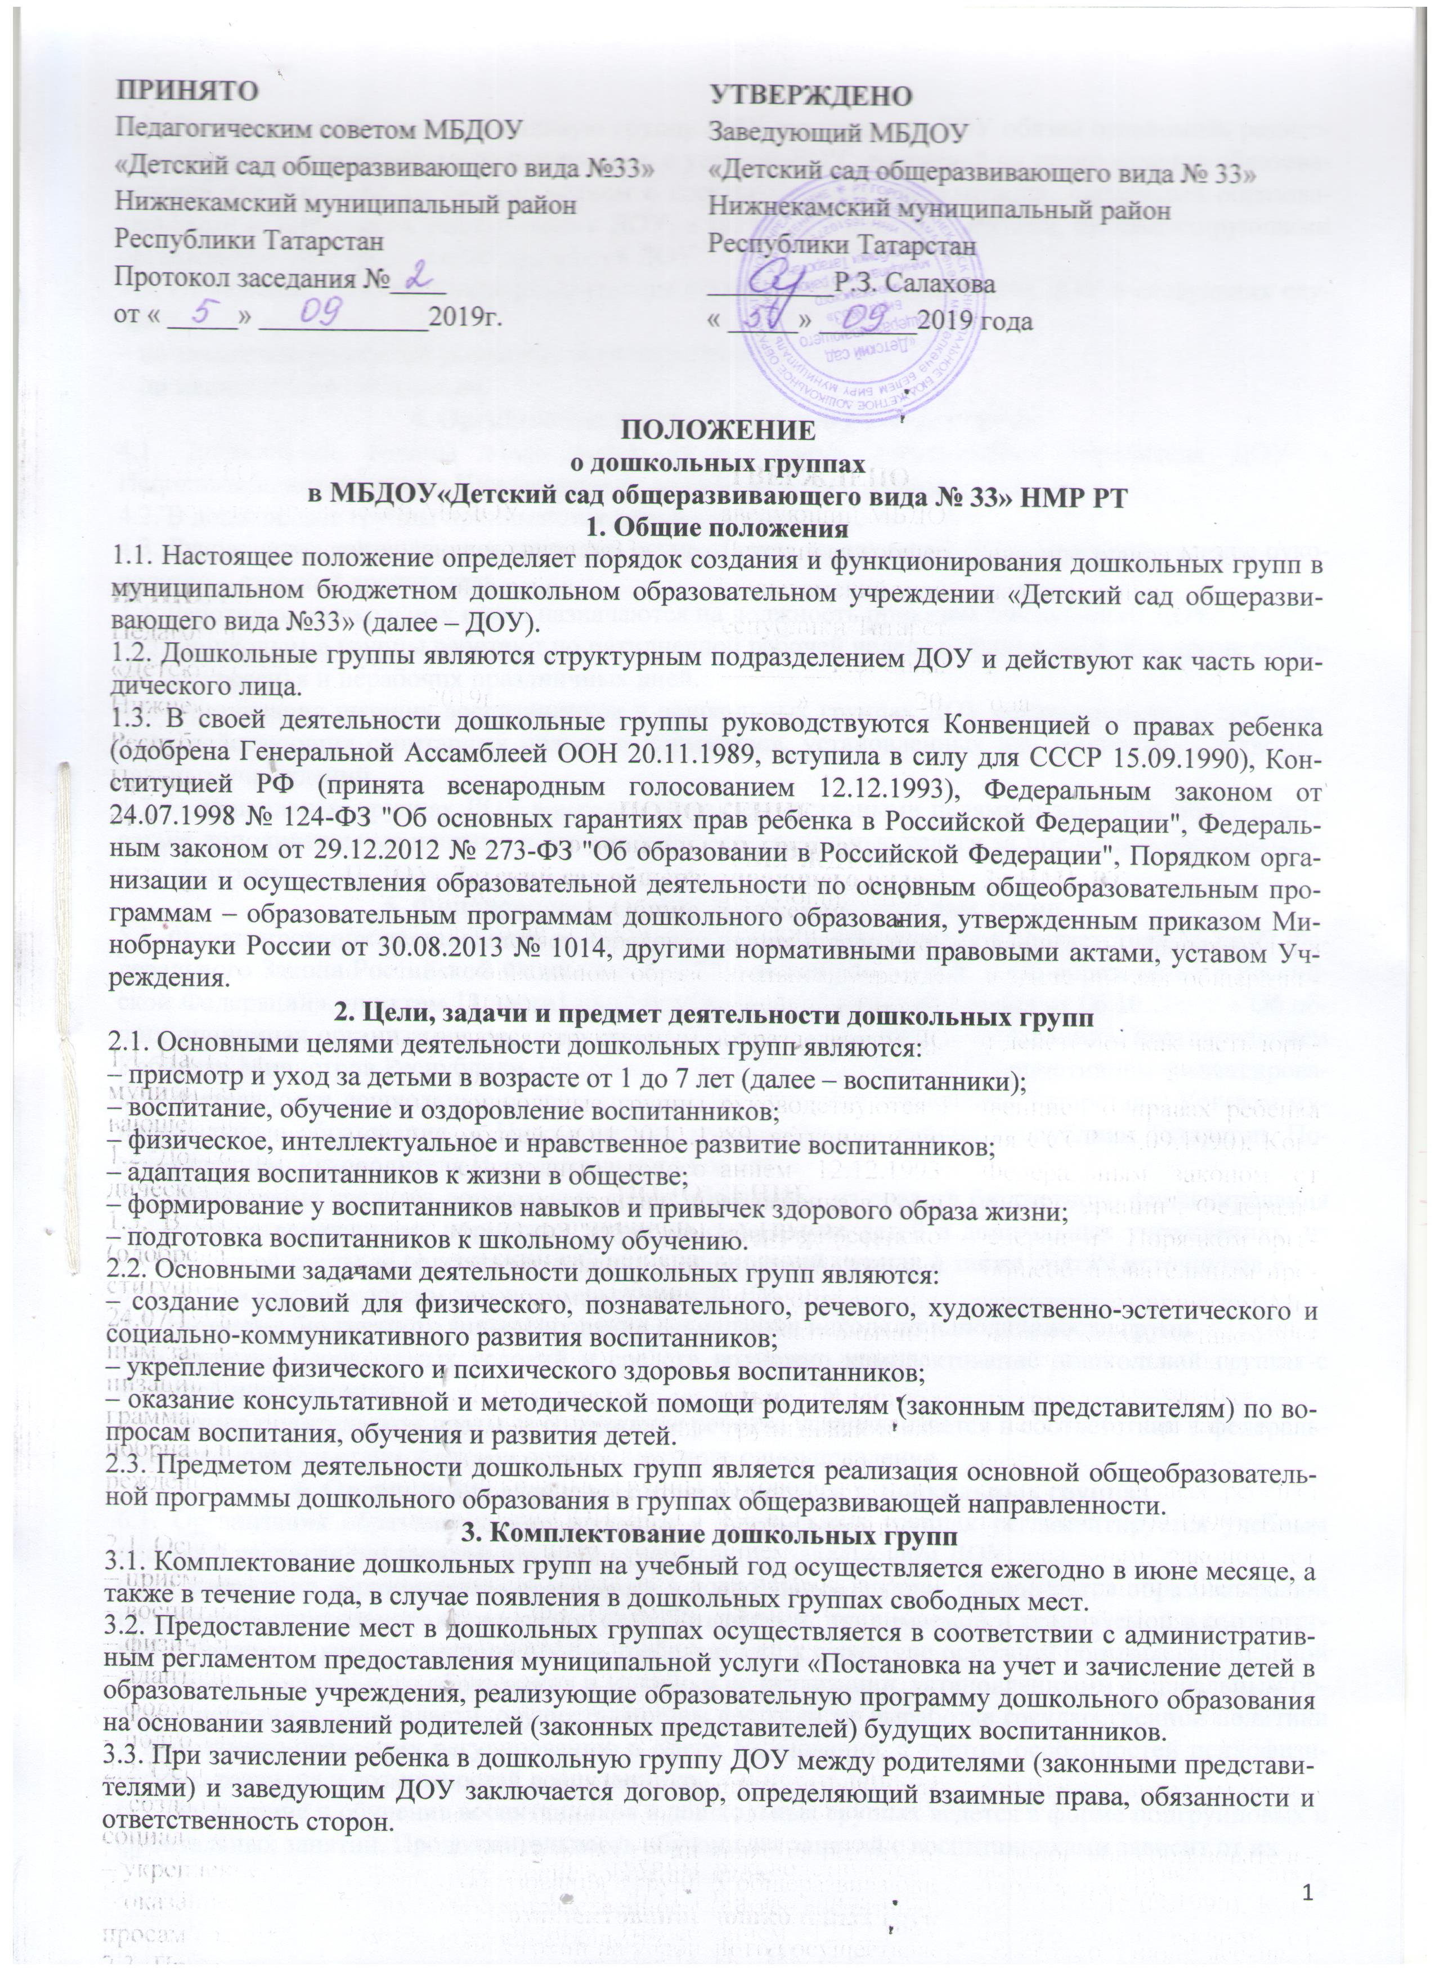

3.3. При зачислении ребенка в дошкольную группу ДОУ между родителями (законными представителями) и заведующим ДОУ заключается договор, определяющий взаимные права, обязанности и ответственность сторон.

3.4. При приеме ребенка в дошкольную группу ДОУ заведующий ДОУ обязан ознакомить родителей (законных представителей) под роспись с уставом ДОУ, лицензией на право ведения образовательной деятельности, со свидетельством о государственной аккредитации, основными образовательными программами, реализуемыми ДОУ, а также другими документами, регламентирующими организацию образовательного процесса в ДОУ.
3.5. Отчисление детей из дошкольной группы осуществляется заведующим ДОУ в следующих случаях:
– по заявлению родителей (законных представителей);
– по медицинским показаниям.
4. Организация деятельности дошкольных групп
4.1. Дошкольные группы открываются на основании распоряжения учредителя ДОУ –Исполнительного комитета Нижнекамского муниципального района.
4.2. В дошкольные группы принимаются дети в возрасте от 1,5 до 7 лет.
4.3. Руководство дошкольными группами осуществляет заведующий ДОУ, непосредственное руководство – старший воспитатель.
4.4. Работники дошкольных групп назначаются на должность приказом заведующего ДОУ.
4.5. Дошкольные группы работают по пятидневной рабочей неделе с 06.00 ч до18.00 ч кроме субботы, воскресенья и нерабочих праздничных дней.
4.6. Организация питания воспитанников в дошкольных группах ДОУ осуществляется с соблюдением действующих санитарных правил и нормативов, установленных для дошкольных образовательных учреждений.
4.7. В дошкольных группах ДОУ в соответствии с его уставными целями и задачами могут оказываться дополнительные платные и бесплатные образовательные услуги за пределами образовательных программ.
5. Финансирование деятельности дошкольных групп
5.1. Финансирование деятельности дошкольных групп осуществляется в соответствии со ст.99 Федерального Закона Российской Федерации № 273 – ФЗ от 29.12.2012г. « Об образовании в Российской Федерации», пунктом 11 части1 ст.15 Федерального Закона № 131-ФЗ от 06.10.2003г « Об общих принципах организации местного самоуправления в Российской Федерации», постановлением Кабинета Министров Республики Татарстан № 1096 от 30.12.2013г « О нормативном финансировании деятельности дошкольных образовательных организаций Республики Татарстан», Уставом муниципального образования « Нижнекамский муниципальный район» Республики Татарстан, Постановлением Руководителя Исполнительного комитета.
5.2. Финансовые средства дошкольных групп образуются из средств бюджетного финансирования согласно установленному нормативу затрат на содержание детей в дошкольных учреждениях, из родительской платы за содержание ребенка в дошкольной группе, а также других источников в соответствии с действующим законодательством РФ, РТ.
5.3. Норматив бюджетного финансирования исчисляется исходя из наполняемости групп.
При наличии необходимых условий и средств возможно комплектование дошкольной группы с меньшей наполняемостью.
5.4. Размер родительской платы за содержание ребенка устанавливается в соответствии с федеральным законодательством и актами органов местного самоуправления.
6. Организация образовательного процесса в дошкольных группах
6.1. Организация образовательного процесса в дошкольных группах регламентируется учебным планом и расписанием занятий, которые утверждаются заведующим ДОУ.
6.2. Содержание образовательного процесса в дошкольных группах определяется образовательной программой дошкольного образования, разрабатываемой, принимаемой и реализуемой в соответствии с Федеральными государственными требованиями к структуре основной общеобразовательной программы дошкольного образования и условиям ее реализации, установленными федеральным органом исполнительной власти, осуществляющим функции по выработке государственной политики и нормативно-правовому регулированию в сфере образования, с учетом особенностей психофизического развития и возможностей воспитанников.
6.3. Воспитание и обучение воспитанников в дошкольных группах ведется в форме подгрупповых и фронтальных занятий. Продолжительность обучающих занятий с воспитанниками зависит от их

возраста и интереса к данной деятельности и соответствует требованиям нормативных актов, действующих в сфере образования.
6.4. Воспитание и обучение детей в дошкольных группах ведется на двух государственных языках: русском, татарском языках.
7. Права и обязанности участников образовательного процесса
7.1. Участниками образовательного процесса в дошкольных группах являются воспитанники, их родители (законные представители) и работники ДОУ.
7.2. Права и обязанности воспитанников дошкольных групп и их родителей (законных представителей) определяются законодательством РФ, РТ и уставом ДОУ.
7.3. Права, меры социальной поддержки и обязанности работников дошкольных групп определяются законодательством РФ, РТ уставом ДОУ, трудовым договором, должностными инструкциями и другими локальными нормативными актами.



